**二标包：地信学院实验室家具采购**

|  |  |  |  |  |  |  |  |
| --- | --- | --- | --- | --- | --- | --- | --- |
| **序号** | **名称** | **主要技术参数** | **数量** | **单位** | **单价（元）** | **合价（元）** | **所属行业** |
| 1 | 电脑桌 | 1、基材：采用优质EO级三聚氰胺饰面刨花板，厚度25mm，静曲强度≥18 Mpa，弹性模量≥3400 Mpa，24h吸水厚度膨胀率≤2.5%，内结合强度≥0.80Mpa，表面胶合强度≥1.80Mpa，握螺钉力（板面）≥1550N，握螺钉力（板力）≥1200N，甲醛释放量≤0.02mg/m³(测试时间≥50h)，苯未检出,甲苯未检出,二甲苯未检出，总挥发性有机化合物（TVOC）未检出。（提供E0级检测报告复印件并加盖供应商公章）  2、封边：采用优质激光封边条，应无龟裂、无鼓泡，磨30r后应无露底现象，甲醛释放量未检出，耐光色牢度≥4级，耐开裂性≥1级，可迁移元素（铅、镉、铬、汞、砷、钡、锑、硒）≤5mg/kg，邻苯二甲酸酯（DBP、BBP、DEHP、DN0P、DINP和DIDP）的总量未检出，氯乙烯单体未检出，符合QB/T 4463-2013《家具用封边条技术要求》标准。  3、热熔胶：采用优质热熔胶，苯未检出，甲苯+乙苯+二甲苯未检出，卤代烃未检出，总挥发性有机物未检出，符合HJ2541-2016《环境标志产品技术要求胶粘剂》标准。  4、脚架：采用优质钢管，金属喷漆（塑）涂层，冲击高度500mm，无剥落、裂纹、皱纹,符合GB/T3325-2017《金属家具通用技术条件》标准，管材30*30mm白色镀锌方管，壁厚1mm。  5.面板和封边同色为橡木色，整体尺寸1400*1200*760mm。  参考附件图1 | 44 | 张 | 2200 | 96800 | 家具 |
| 2 | 电脑桌 | 1、基材：采用优质EO级三聚氰胺饰面刨花板，厚度25mm，静曲强度≥18 Mpa，弹性模量≥3400 Mpa，24h吸水厚度膨胀率≤2.5%，内结合强度≥0.80Mpa，表面胶合强度≥1.80Mpa，握螺钉力（板面）≥1550N，握螺钉力（板力）≥1200N，甲醛释放量≤0.02mg/m³(测试时间≥50h)，苯未检出,甲苯未检出,二甲苯未检出，总挥发性有机化合物（TVOC）未检出。（提供E0级检测报告复印件并加盖供应商公章）  2、封边：采用优质激光封边条，应无龟裂、无鼓泡，磨30r后应无露底现象，甲醛释放量未检出，耐光色牢度≥4级，耐开裂性≥1级，可迁移元素（铅、镉、铬、汞、砷、钡、锑、硒）≤5mg/kg，邻苯二甲酸酯（DBP、BBP、DEHP、DN0P、DINP和DIDP）的总量未检出，氯乙烯单体未检出，符合QB/T 4463-2013《家具用封边条技术要求》标准。  3、热熔胶：采用优质热熔胶，苯未检出，甲苯+乙苯+二甲苯未检出，卤代烃未检出，总挥发性有机物未检出，符合HJ2541-2016《环境标志产品技术要求胶粘剂》标准。  4、脚架：采用优质钢管，金属喷漆（塑）涂层，冲击高度500mm，无剥落、裂纹、皱纹,符合GB/T3325-2017《金属家具通用技术条件》标准，管材30*30mm白色镀锌方管，壁厚1mm。  5.面板和封边同色为橡木色，整体尺寸700*1200*760mm。  参考附件图2 | 8 | 张 | 1100 | 8800 | 家具 |
| 3 | 定制电脑桌 | 1、基材：采用优质EO级三聚氰胺饰面刨花板，厚度25mm，静曲强度≥18 Mpa，弹性模量≥3400 Mpa，24h吸水厚度膨胀率≤2.5%，内结合强度≥0.80Mpa，表面胶合强度≥1.80Mpa，握螺钉力（板面）≥1550N，握螺钉力（板力）≥1200N，甲醛释放量≤0.02mg/m³(测试时间≥50h)，苯未检出,甲苯未检出,二甲苯未检出，总挥发性有机化合物（TVOC）未检出。（提供E0级检测报告复印件并加盖供应商公章）  2、封边：采用优质激光封边条，应无龟裂、无鼓泡，磨30r后应无露底现象，甲醛释放量未检出，耐光色牢度≥4级，耐开裂性≥1级，可迁移元素（铅、镉、铬、汞、砷、钡、锑、硒）≤5mg/kg，邻苯二甲酸酯（DBP、BBP、DEHP、DN0P、DINP和DIDP）的总量未检出，氯乙烯单体未检出，符合QB/T 4463-2013《家具用封边条技术要求》标准。  3、热熔胶：采用优质热熔胶，苯未检出，甲苯+乙苯+二甲苯未检出，卤代烃未检出，总挥发性有机物未检出，符合HJ2541-2016《环境标志产品技术要求胶粘剂》标准。  4、脚架：采用优质钢管，金属喷漆（塑）涂层，冲击高度500mm，无剥落、裂纹、皱纹,符合GB/T3325-2017《金属家具通用技术条件》标准，管材30*30mm白色镀锌方管，壁厚1mm。  5.面板和封边同色为橡木色，整体台面为正六边形，边长900mm，高度760mm。（一个六边形按6位计算）  参考附件图3 | 60 | 位 | 700 | 42000 | 家具 |
| 4 | 实验椅 | 1、基材：采用优质EO级三聚氰胺饰面刨花板，厚度25mm，静曲强度≥18 Mpa，弹性模量≥3400 Mpa，24h吸水厚度膨胀率≤2.5%，内结合强度≥0.80Mpa，表面胶合强度≥1.80Mpa，握螺钉力（板面）≥1550N，握螺钉力（板力）≥1200N，甲醛释放量≤0.02mg/m³(测试时间≥50h)，苯未检出,甲苯未检出,二甲苯未检出，总挥发性有机化合物（TVOC）未检出。（提供E0级检测报告复印件并加盖供应商公章）  2、封边：采用优质激光封边条，应无龟裂、无鼓泡，磨30r后应无露底现象，甲醛释放量未检出，耐光色牢度≥4级，耐开裂性≥1级，可迁移元素（铅、镉、铬、汞、砷、钡、锑、硒）≤5mg/kg，邻苯二甲酸酯（DBP、BBP、DEHP、DN0P、DINP和DIDP）的总量未检出，氯乙烯单体未检出，符合QB/T 4463-2013《家具用封边条技术要求》标准。  3、热熔胶：采用优质热熔胶，苯未检出，甲苯+乙苯+二甲苯未检出，卤代烃未检出，总挥发性有机物未检出，符合HJ2541-2016《环境标志产品技术要求胶粘剂》标准。  4、脚架：采用优质钢管，金属喷漆（塑）涂层，冲击高度500mm，无剥落、裂纹、皱纹,符合GB/T3325-2017《金属家具通用技术条件》标准，管材30*30mm白色镀锌方管，壁厚1mm。  5.面板和封边同色为橡木色，整体尺寸340*240*430mm。  参考附件图4 | 60 | 把 | 110 | 6600 | 家具 |
|  |  |  |  |  |  | 154200 |  |

**附参考设计图**

**图1**

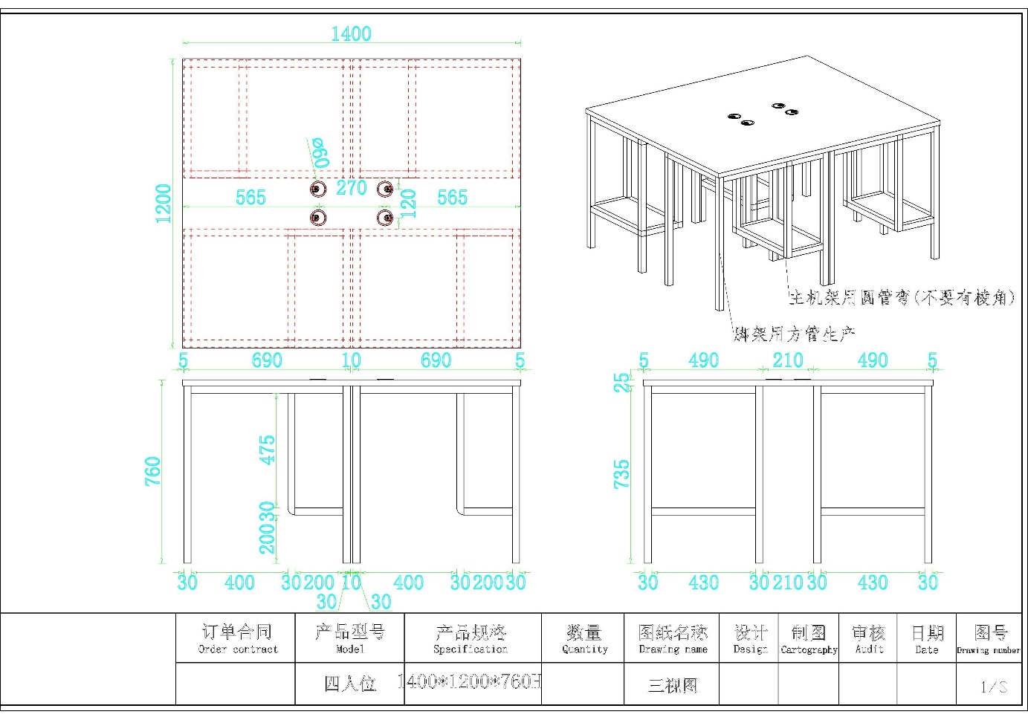

**图2**

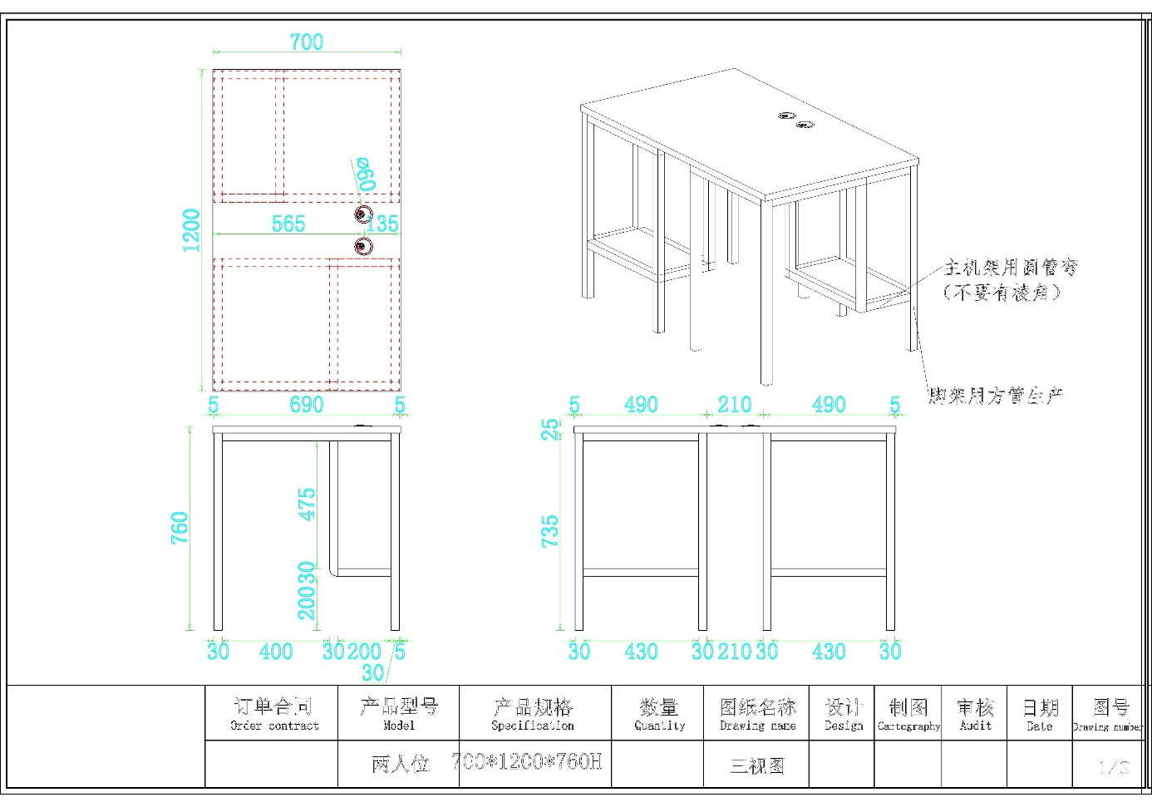

**图3**

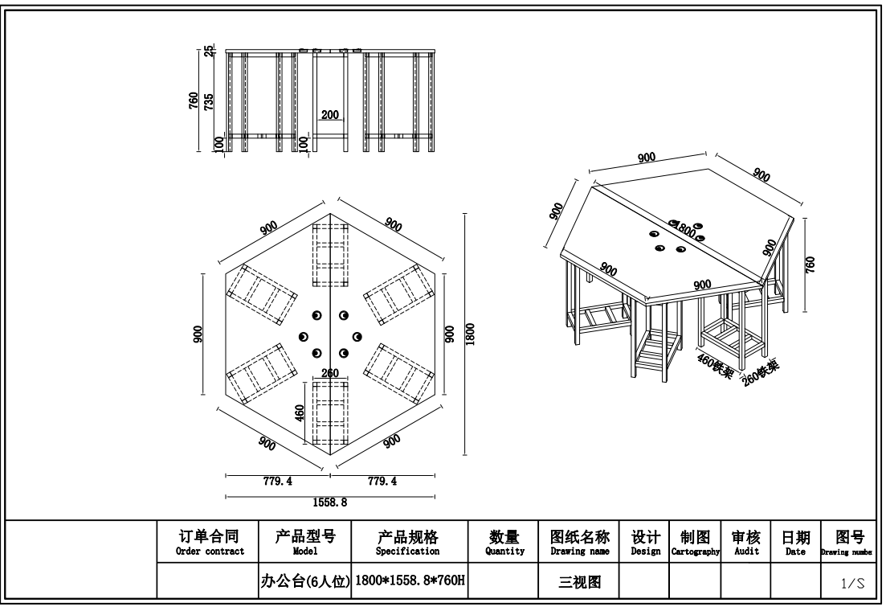

**图4**

